Лабораторна робота №9
з дисципліни «Алгоритмізація та програмування»
Тема: Робота з рядками на C++
Виконав: Овсянніков Павло, 319 група
Варіант з таблиці 1: 29. Варіант з таблиці 2: 40.
Мета роботи: закріпити роботу з низькорівневими рядками C-style, класом std::string, пошуком підрядків і файловою обробкою рядків у C++.
Вихідні дані за методичними вказівками: у таблиці 1 варіант 29 відповідає методу string::rfind(const char* s, size_t pos = npos) const; у таблиці 2 варіант 40 вимагає вивести підрядок між першим і останнім пробілом рядка.

1. Завдання 1. Метод string::rfind
1.А. Опис методу за документацією
Метод size_t rfind(const char* s, size_t pos = npos) const шукає останнє входження C-рядка s у поточному об’єкті string. Пошук виконується справа наліво, починаючи не правіше позиції pos. Якщо параметр pos не задано, використовується значення npos, тобто пошук іде від кінця рядка. Результат: індекс першого символу знайденого входження. Якщо підрядок не знайдено, метод повертає string::npos.
Елемент | Опис | Приклад
s | C-рядок, який потрібно знайти | "ana"
pos | позиція, з якої починається зворотний пошук | npos або 10
результат | позиція останнього входження або npos | 18
1.В. Власна функція
Для повторення дії стандартного методу описано функцію size_t my_rfind(const char* source, const char* sample, size_t pos = MY_NPOS). Першим параметром передається вихідний рядок як масив символів. Усередині функції не використовуються стандартні функції обробки рядків: довжина та порівняння символів виконуються вручну циклами.
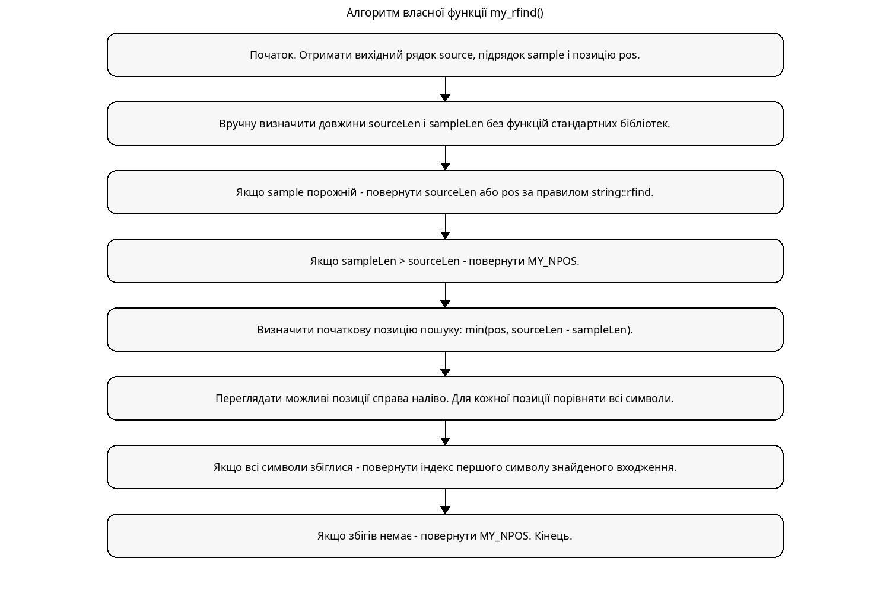
Рисунок 1 - Діаграма алгоритму власної функції my_rfind()
Приклад виконання: для рядка «banana banana bandana» і підрядка «ana» обидві функції повертають позицію 18, тобто знайдено останнє входження підрядка.

2. Завдання 2. String40
2.А. Умова та функція обробки
Умова String40: дано рядок, що містить принаймні один пробіл. Потрібно вивести підрядок, розташований між першим і останнім пробілом рядка. Якщо рядок містить тільки один пробіл, виводиться порожній рядок.
Функція string getSubstringBetweenFirstAndLastSpace(const string& s) знаходить позиції першого та останнього пробілів через find і rfind. Якщо ці позиції збігаються, результатом є порожній рядок. Інакше повертається частина рядка між ними.
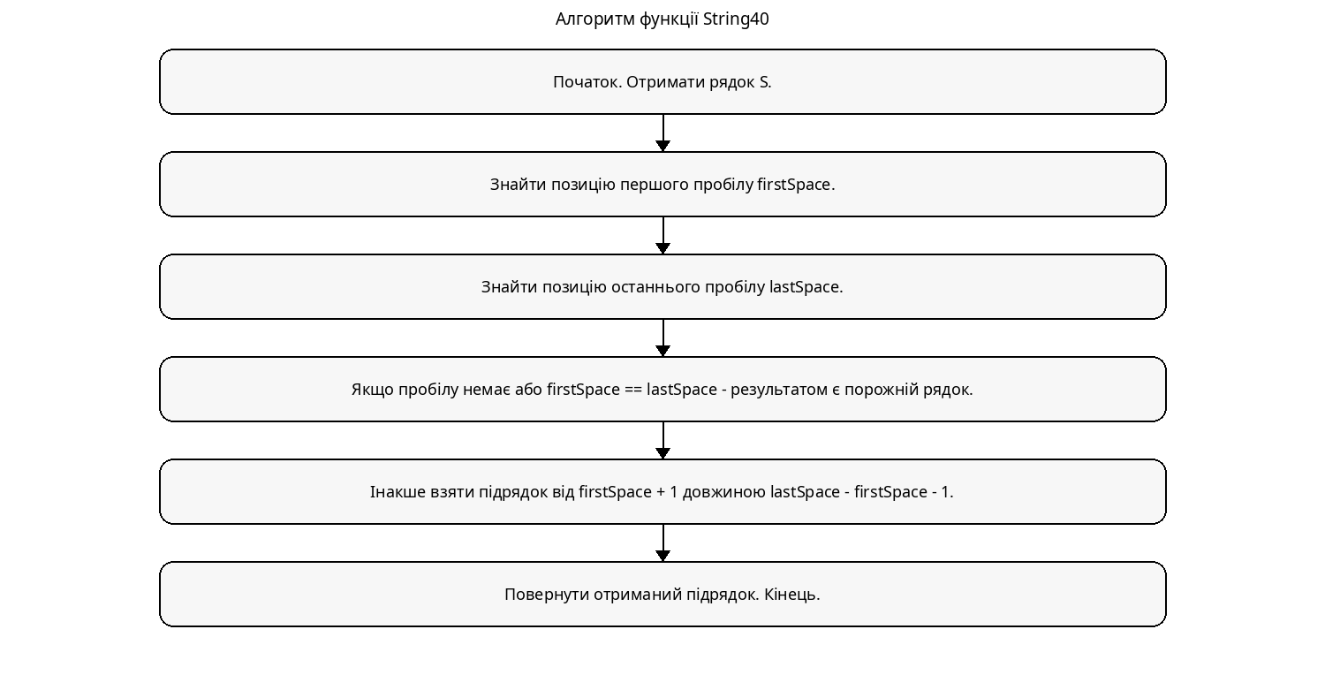
Рисунок 2 - Діаграма алгоритму функції String40
2.В. Функція перевірки
Функція bool isValidString40(const string& s) перевіряє наявність хоча б одного пробілу. Це відповідає умові задачі: початковий рядок повинен містити принаймні один символ пробілу.
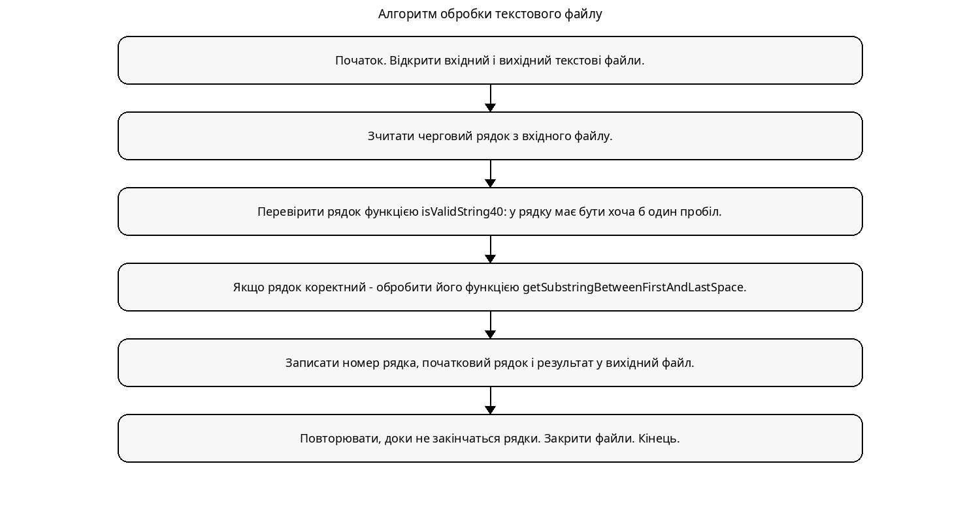
Рисунок 3 - Діаграма алгоритму обробки файлу
2.С. Лістинг вхідного файлу

input_string40.txt
one two three four
first last
hello world from cpp
A B C D E
no_spaces_here
begin middle end
city Kharkiv Ukraine 2026
C++ strings are useful
only one_space
red green blue yellow
2.Е. Лістинг вихідного файлу

output_string40.txt
1) one two three four -> two three
2) first last ->
3) hello world from cpp -> world from
4) A B C D E -> B C D
5) no_spaces_here -> Wrong string: there is no space
6) begin middle end -> middle
7) city Kharkiv Ukraine 2026 -> Kharkiv Ukraine
8) C++ strings are useful -> strings are
9) only one_space ->
10) red green blue yellow -> green blue

3. Завдання 3. Структура проєкту і меню
Програма структурована на окремі файли: заголовковий файл functions.h, файл реалізації functions.cpp і головний файл main.cpp. У main() організовано меню для багаторазового запуску першого та другого завдання.

functions.h
#ifndef FUNCTIONS_H
#define FUNCTIONS_H
#include <string>
#include <cstddef>
const std::size_t MY_NPOS = static_cast<std::size_t>(-1);
std::size_t my_strlen(const char* s);
std::size_t my_rfind(const char* source, const char* sample, std::size_t pos = MY_NPOS);
bool isValidString40(const std::string& s);
std::string getSubstringBetweenFirstAndLastSpace(const std::string& s);
void task1();
void task2();
#endif

functions.cpp
#include "functions.h"
#include <iostream>
#include <fstream>
#include <string>
#include <limits>
using namespace std;
std::size_t my_strlen(const char* s) {
std::size_t len = 0;
while (s[len] != '\0') {
++len;
}
return len;
}
std::size_t my_rfind(const char* source, const char* sample, std::size_t pos) {
std::size_t sourceLen = my_strlen(source);
std::size_t sampleLen = my_strlen(sample);
if (sampleLen == 0) {
if (pos == MY_NPOS || pos > sourceLen) return sourceLen;
return pos;
}
if (sampleLen > sourceLen) return MY_NPOS;
std::size_t start = sourceLen - sampleLen;
if (pos != MY_NPOS && pos < start) {
start = pos;
}
for (std::size_t i = start + 1; i > 0; --i) {
std::size_t current = i - 1;
bool equal = true;
for (std::size_t j = 0; j < sampleLen; ++j) {
if (source[current + j] != sample[j]) {
equal = false;
break;
}
}
if (equal) return current;
}
return MY_NPOS;
}
bool isValidString40(const std::string& s) {
return s.find(' ') != std::string::npos;
}
std::string getSubstringBetweenFirstAndLastSpace(const std::string& s) {
std::size_t firstSpace = s.find(' ');
std::size_t lastSpace = s.rfind(' ');
if (firstSpace == std::string::npos || firstSpace == lastSpace) {
return "";
}
return s.substr(firstSpace + 1, lastSpace - firstSpace - 1);
}
void task1() {
const int MAX_LEN = 256;
char source[MAX_LEN];
char sample[MAX_LEN];
string strSource;
string strSample;
long long posInput;
cout << "Enter source string: ";
cin.ignore(numeric_limits<streamsize>::max(), '\n');
getline(cin, strSource);
cout << "Enter substring to search: ";
getline(cin, strSample);
cout << "Enter position for search (-1 means npos): ";
cin >> posInput;
std::size_t i = 0;
for (; i < strSource.size() && i < MAX_LEN - 1; ++i) source[i] = strSource[i];
source[i] = '\0';
i = 0;
for (; i < strSample.size() && i < MAX_LEN - 1; ++i) sample[i] = strSample[i];
sample[i] = '\0';
std::size_t pos = (posInput < 0) ? std::string::npos : static_cast<std::size_t>(posInput);
std::size_t standardResult = strSource.rfind(strSample.c_str(), pos);
std::size_t myResult = my_rfind(source, sample, pos);
cout << "string::rfind result: ";
if (standardResult == string::npos) cout << "npos" << endl;
else cout << standardResult << endl;
cout << "my_rfind result: ";
if (myResult == MY_NPOS) cout << "npos" << endl;
else cout << myResult << endl;
}
void task2() {
ifstream fin("input_string40.txt");
ofstream fout("output_string40.txt");
if (!fin.is_open()) {
cout << "Input file was not opened." << endl;
return;
}
string line;
int number = 1;
while (getline(fin, line)) {
fout << number << ") " << line << " -> ";
if (isValidString40(line)) {
fout << getSubstringBetweenFirstAndLastSpace(line) << endl;
} else {
fout << "Wrong string: there is no space" << endl;
}
++number;
}
fin.close();
fout.close();
cout << "File processing is finished. Results are saved to output_string40.txt" << endl;
}

main.cpp
#include <iostream>
#include "functions.h"
using namespace std;
int main() {
int choice;
do {
cout << endl;
cout << "===== Laboratory work 9 =====" << endl;
cout << "1 - Task 1: string::rfind" << endl;
cout << "2 - Task 2: String40" << endl;
cout << "0 - Exit" << endl;
cout << "Your choice: ";
cin >> choice;
switch (choice) {
case 1:
task1();
break;
case 2:
task2();
break;
case 0:
cout << "Program finished." << endl;
break;
default:
cout << "Wrong menu item." << endl;
}
} while (choice != 0);
return 0;
}

4. Приклад запуску програми

Перевірка завдання 1
===== Laboratory work 9 =====
1 - Task 1: string::rfind
2 - Task 2: String40
0 - Exit
Your choice: 1
Enter source string: banana banana bandana
Enter substring to search: ana
Enter position for search (-1 means npos): -1
string::rfind result: 18
my_rfind result: 18

Перевірка завдання 2
===== Laboratory work 9 =====
1 - Task 1: string::rfind
2 - Task 2: String40
0 - Exit
Your choice: 2
File processing is finished. Results are saved to output_string40.txt

5. Завдання 4. Самоаналіз за допомогою ШІ
Промпт 1. Ти - викладач, що приймає захист моєї роботи. Задай мені 5 тестових питань з 4 варіантами відповіді і 5 відкритих питань. Питання мають відноситись до коду звіту та теорії роботи з рядками.
Тест 1. Що повертає string::rfind, якщо підрядок не знайдено? A) 0; B) -1 як int; C) string::npos; D) довжину підрядка. Правильна відповідь: C.
Тест 2. У якому напрямку фактично шукає rfind? A) зліва направо; B) справа наліво; C) випадково; D) лише з позиції 0. Правильна відповідь: B.
Тест 3. Що робить функція substr(pos, len)? A) видаляє символи; B) змінює рядок; C) повертає підрядок; D) сортує символи. Правильна відповідь: C.
Тест 4. Навіщо потрібна функція isValidString40? A) для компіляції; B) для перевірки умови наявності пробілу; C) для очищення файлу; D) для сортування. Правильна відповідь: B.
Тест 5. Чому у my_rfind не використано strlen? A) бо це заборонено умовою власної реалізації; B) бо strlen не існує; C) бо strlen сортує; D) бо він працює тільки з int. Правильна відповідь: A.
Відкрите питання 1. Пояснити різницю між string::find і string::rfind.
Відкрите питання 2. Чому під час обробки C-рядка важливо враховувати символ завершення \0?
Відкрите питання 3. Як у функції String40 поводиться програма, якщо в рядку тільки один пробіл?
Відкрите питання 4. Яка роль поділу програми на .h та .cpp файли?
Відкрите питання 5. Чому для файлової обробки краще окремо описати функцію перевірки рядка?
Промпт 2. Проаналізуй повноту, правильність відповіді та ймовірність використання ШІ для кожної відповіді.
Оцінювання відповідей: відповіді на тестові питання є короткими та точними, тому ймовірність використання ШІ середня; відповіді на відкриті питання потребують пояснення логіки коду, тому під час захисту треба вміти пояснити кожний цикл і кожну умову. Орієнтовна середня оцінка після штрафу за надто шаблонні формулювання: 4,2/5.
Промпт 3. Проаналізуй код у звіті та додай опис теоретичних питань, які не повністю відпрацьовано у коді.
У коді використано rfind, find, substr, файлові потоки, C-style рядки та ручний перебір символів. Додатково варто повторити різницю між size_t і int, особливості значення npos, а також ситуації, коли pos більший за довжину рядка.
Власні додаткові промпти для поглиблення розуміння:
1) Поясни на прикладах, як працює string::npos і чому його не можна просто порівнювати з -1 як зі звичайним int.
2) Запропонуй набір тестів для my_rfind, включно з порожнім підрядком, відсутнім підрядком і пошуком з обмеженої позиції.
3) Порівняй файлову обробку через getline з посимвольним читанням і поясни, чому getline зручніший для задачі String40.

Висновок
Під час виконання роботи було розглянуто стандартний метод string::rfind і створено власну реалізацію для C-рядка. Також було реалізовано задачу String40: виділення підрядка між першим та останнім пробілом. Програма має меню, окремі функції, структурована на .h і .cpp файли, читає дані з текстового файлу та записує результат у вихідний файл.

